Examen Final – 27/9/2001
En los ejercicios siguientes, use los TADs que requiera de entre los que se dan a continuación, cuyas operaciones básicas se indican.
TAD : LISTA
Operaciones : INSERTA (x, p, L), LOCALIZA (x, L), RECUPERA (p, L), SUPRIME (p, L), SIGUIENTE (p, L), ANTERIOR (p, L), ANULA (L), PRIMERO (L), FIN(L)
TAD : PILA
Operaciones : ANULA(P), TOPE (P), SACA(P), METE (x, P), VACIA (P)
TAD : COLA
Operaciones : ANULA(C), FRENTE (C), PONE_EN_COLA(x, C), QUITA_DE_COLA (C), VACIA (C)
TAD : ARBOL BINARIO
Operaciones : PADRE (n, A), HIJO_IZQ (n; A), HIJO_DER (n; A), ETIQUETA (n; A), CREA2 (v; A1; A2), RAIZ (A), ANULA (A)

- Una red de computadoras tiene una serie de nodos a,b,c,...,n (ver figura). Se quiere conocer el orden en que se irán infectando los nodos en caso que uno de ellos se infecte. Suponiendo que el primero en infectarse es el nodo `n' entonces este infectará en primera instancia a los nodos `g,k,j' (primera `capa de vecinos') que están conectados a él. Luego estos nodos infectarán a los nodos `h,c,b,l' (segunda capa), éstos a su vez a la tercera capa `a,f,i,m' y finalmente estos últimos a la 4ta capa que consiste solamente del nodo `e'.
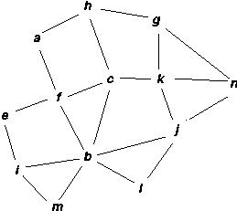
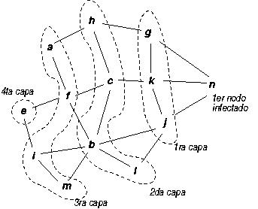

Se tiene la informacion de la red en un vector de listas
vecinos : array [1..nnod] of LISTA;
y se pide escribir un procedimiento INFECTA(vecinos, primero, orden) que, dado un nodo `primero' retorna los nodos en una lista, según el orden en que se pueden ir infectando. Los nodos dentro de una misma capa pueden aparecer en cualquier orden entre sí.
Se propone el siguiente algoritmo (dado en seudo código). Usar un arreglo `infectado' de tipo boolean que indica si un nodo ha sido infectado o no y tener una cola `contagio' que contiene aquellos nodos que han estado en contacto con un nodo infectado y están actualmente contagiando a sus vecinos.
El seudo código es el siguiente
poner todo el arreglo `infectado' en `false';
poner `primero' en `contagio' y marcarlo como `infectado';
mientras que `contagio' no este vacia do begin
sacar un elemento de `contagio';
ponerlo en la lista `orden';
poner todos sus vecinos que no esten infectados en `contagio'
y marcarlos como infectados;
end;

- Escribir una función que encuentre el máximo de las etiquetas en un árbol binario. Usar las operaciones abstractas de árbol binario: HIJO_IZQUIERDO(n), HIJO_DERECHO(n). Usar recursividad.
- (Alumnos libres) Describa el procedimiento de ordenación heapsort.

